Российская Федерация  Республика Бурятия  Администрация  муниципального образования  сельское поселение  «Краснопартизанское»  671401, Республика Бурятия,  село Ониноборск, улица Школьная , 6  тел. 8(30148) 24-1-35, тел/факс 24-1-35 E-mail: admkp@mail.ru | 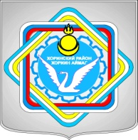 | Россин Федераци  Буряад Республика  «Краснопартизанское худоогэй поселени» гэhэн  муниципальна  байгууламжын захиргаан  671401, Буряад Республика,  Ониноборск тосхон, hургуулида гудамжа, 6  тел. 8(30148) 24-1-35, тел/факс 24-1-35  E-mail:admkp@mail.ru

Распоряжение
от «27» сентября 2019 г. № 49

«О принятии на общественные работы»

На основании соглашения с центром занятости населения по Хоринскому району, принять на общественные работы с 27.09.2019 г. по 04.10.2019 г.
- Аюрова Баира Зоригтуевича.
- Фунся Сергея Борисовича.
Настоящее распоряжение вступает в силу со дня его подписания.
Контроль за исполнением настоящего распоряжения оставляю за собой.

Глава МО СП «Краснопартизанское» Ц.Д. Дондоков

